Funciones de transferencias
RLTremblay
2025-08-10

Funciones de Transferencia
Autores: “Mariana Hernández-Apolinar, Tamara Ticktin, Edgar J. González y Raymond Tremblay”

Librerías de R requeridas para el siguiente módulo
library(popdemo)
library(tidyverse)
library(cowplot)

Funciones de transferencia
Los modelos de dinámica transitoria surgen como una alternativa para analizar la dinámica de una población cuando se presenta un evento de perturbación repentino de origen biótico (v.g., depredación), abiótico (v.g., un huracán) o antropogénico (v.g., extracción) [@article{ezard2010matrix]. En el capítulo de dinámica transitoria aprendimos a evaluar la respuesta inmediata o a corto plazo del crecimiento de una población ($λ_{max}$) ante la perturbación de la estructura poblacional y a través de los índices de transferencia comparamos el cambio en la densidad poblacional cuando la estructura de la población no se encuentra en una distribución estable al variar la proporción de individuos por categoría (v.g., solo semillas o solo individuos adultos).
Continuando con los análisis de la dinámica transitoria de Lepanthes rupripetala de Tremblay y colaboradores [@tremblay2015stable], en el presente capítulo abordaremos los análisis de perturbación transitoria. Estos análisis permiten proyectar cómo responde la dinámica poblacional transitoria a la manipulación de las tasas vitales (supervivencia, reproducción y crecimiento) y la estructura poblacional (abundancia relativa de individuos de diferentes edades, tamaños o etapas) [@article{stott2016perturbation], de ahí que estos análisis sean una herramienta muy importante al identificar qué individuos o tasas vitales son más importantes para la dinámica a corto plazo. A partir de esto análisis es posible definir de forma más eficiente las estrategias de conservación y manejo que permitan alcanzar tasas de crecimiento planificadas para la especie de interés ($λ$=1, $λ$<1 o $λ$>1), con el mínimo esfuerzo o al menor costo [@article{stott2016perturbation].
En el modelo de crecimiento asintótico o a largo plazo, vistos en el capítulo de Elasticidad, se llevaron a cabo dos análisis de perturbación: la sensibilidad y la elaticidad, que permiten estimar los efectos absolutos y relativos, respectivamente, que pequeñas perturbaciones provocan en la tasa de crecimiento de la población ($λ$) [@caswell2000matrix]. Ambos análisis no pueden aplicarse para analizar la dinámica a corto plazo, debido a que son poco eficientes en describir la respuesta de la población a grandes perturbaciones [@stott2011framework; @article{stott2012beyond]. Asimismo, éstos análisis describen una relación lineal entre la perturbación y el crecimiento de la población en los modelos asintóticos, los cuales no se adecuan a la respuesta no lineal presente en los modelos de dinámica transitoria [@stott2011framework; @article{stott2012beyond] (ver abajo).
Debido a que las poblaciones están sujetas a frecuentes perturbaciones repentinas y el comportamiento poblacional en consecuencia es muy variable (@article{bierzychudek1999looking; @article{hastings2001transient), existe un gran interés por evaluar cuantitativamente la sensibilidad y la elasticidad transitoria [@article{stott2012beyond; @article{stott2016perturbation]. De entre los métodos que se han generado, abordaremos dos basados en el análisis de la función de transferencia y en el uso de matrices de proyección poblacional.

Análisis de perturbación: lineales y no lineales
Es importante resaltar que los análisis de perturbación a largo plazo [@caswell2000matrix; @de2000elasticities], como fueron explicados en el capítulo de Elasticidad, suponen que la tasa de crecimiento poblacional cambia linealmente cuando algún elemento de la dinámica poblacional es perturbado, implicando que un cambio en un aspecto de la dinámica se traduce en un cambio proporcional en la tasa de crecimiento. Esto se considera cierto cuando los cambios son pequeños, pues el efecto sobre la tasa de crecimiento será pequeño. Sin embargo, cuando las perturbaciones son grandes, los efectos no necesariamente serán lineales [@bialic2018using]. En estos casos, los resultados derivados de los analisis de perturbación a largo plazo serán subóptimos y podrían subestimar (o sobrestimar) la importancia absoluta o relativa de las tasas vitales o de las categorías de la variable de estado sobre la tasa de crecimiento poblacional. Los análisis de perturbación transitorios no suponen este comportamiento lineal, por lo que son adecuados para analizar el comportamiento transitorio de una población ante grandes eventos de perturbación [@hodgson2004methodological].

Análisis de perturbación: elasticidad de la dinámica poblacional transitoria
Los análisis de perturbación de la dinámica poblacional transitoria son diversos y se han desarrollado desde tres enfoques: diferenciación, análisis de perturbación directa y análisis de función de transferencia [@article{stott2016perturbation]. Particularmente, Tremblay y colaboradores usaron el enfoque del análisis de función de transferencia para el cálculo de la elasticidad no lineal [@tremblay2015stable]. Este enfoque fue incorporado en el análisis de poblaciones por Hodgson y Townley en 2004 [@hodgson2004methodological]. Dicho análisis fue tomado del control robusto de sistemas y ha resultado de gran utilidad en el análisis de la matrices de proyección poblacional porque ofrece un marco sólido y completo para determinar relaciones no lineales exactas entre perturbaciones en tasas vitales y los cambios resultantes en la densidad y el crecimiento poblacional [@hodgson2004methodological; @article{stott2016perturbation]. Además, la función de transferencia estima cuantitativamente la magnitud y el patrón temporal de la respuesta de la población a diferentes tipos de perturbaciones, relación que generalmente es compleja y difícil de proyectar a partir de otros métodos de análisis de perturbación transitoria [@article{stott2016perturbation].

Marco de análisis de la función de transferencia.
A continuación se hace una descripción muy básica de los componentes que integran el marco de análisis de la elasticidad no lineal basado en la función de transferencia, así como de las ecuaciones más importantes usadas en el cálculo de estos parámetros. Para una explicación más amplia y detallada, revisar los trabajos de Hodgson y Townley y Stott y colaboradores [@stott2012beyond; @hodgson2004methodological].
En la evaluación de la elasticidad no lineal basado en la función de transferencia se integran los siguientes componentes: la matriz de proyección poblacional (MPP) $A$ que describe el ciclo de vida de la población de estudio y los elementos de la matriz (estructura de perturbación) que son perturbados a magnitud $δ$ y cuya ubicación está determinada por los vectores $d$ (columna) y $e$ (renglón).
Estos componentes al multiplicarse y sumarse de acuerdo con la ecuación siguiente, forman una matriz en la que se indica qué elementos fueron perturbados; dónde $e^{T}$ representa a $e$ transpuesto de un vector columna a un vector renglón. Asimismo, esta ecuación permite conocer el efecto de una perturbación en la tasa de crecimiento poblacional a largo plazo [@stott2012beyond].
$$A_{δ}=A+δde^{T}$$
En esta ecuación, $A$ tiene propiedades emergentes, por consiguiente presenta un crecimiento asimptótico o a largo plazo definido por $λ_{max}$, un eigenvector izquierdo $w$ (estructura estable) y un eigenvector derecho $v$ (valor reproductivo). Por su parte, la matriz $A_{δ}$ también tiene propiedades emergentes; es decir, su propia y diferente tasa de crecimiento asintótico, estructura de poblacional estable y valor reproductivo que están determinados por el elemento perturbado y la magnitud de la perturbación [@stott2012beyond]. Asimismo, el valor de $δ$ representa los valores continuos de perturbación o cambios en los elementos de la matriz $λ_{max}\left(A_{δ}\right)$. La relación exacta entre $δ$ y $λ_{max}$ se describe a través de la siguiente ecuación:
$$δ^{−1}=e^{T}{\left(λI−A\right)}^{−1}d$$
Esta ecuación corresponde a las elasticidades no lineales; donde, $I$ es la matriz identidad que presenta la misma dimensión de $A$.

Elasticidad no lineal: métodos de análisis de la función de transferencia
Los análisis de elasticidad no lineal llevados a cabo por Tremblay y colaboradores [@tremblay2015stable] para L. rupripetala fueron dos:
- Método de función de transferencia del efecto sobre lambda
- Método de función de transferencia del efecto sobre la inercia poblacional
El primer método permite estimar el efecto no lineal de una perturbación dada sobre la tasa de crecimiento, mientras que el segundo evalúa este efecto sobre la inercia de la población [@stott2012beyond].
Ambos se llevaron a cabo con el Programa de estadística R y el paquete popdemo. El código que facilita su cálculo fue desarrollado por Stott y colaboradores [@stott2012beyond; @article{stott2012popdemo].

Aplicación de los métodos de análisis de función de transferencia
De acuerdo con Stott y colaboradores [@article{stott2012popdemo], para el desarrollo de los métodos de análisis de función de transferencia es necesario tener disponible la siguiente información para poder aplicarlos:
- Matriz de proyección poblacional (MPP) de la especie seleccionada ($A$)
- Matriz de elasticidad lineal ($E$) de la MPP
- Definir la estructura de perturbación (i.e., el elemento de la matriz a perturbar)
- Definir la magnitud de la perturbación
Matriz de proyección poblacional ($A$). Como comentamos, continuaremos usando los datos de la población 1 de L. rupripetala, tomados de del artículo [@tremblay2015stable]. La matriz correspondiente Lr1 describe las transiciones entre plántula (PL), juvenil (J), no reproductivo (NR) y adulto reproductivo (AR).
En el siguiente recuadro incorporamos la información de L. rubripetala en R. La función matrix fue usada para construir la matriz de transición y n0 se usa para nombrar el vector de la estructura inicial observada. En la matriz resultante se reconoce que las permamencia en los estados de juvenil, no reproducivo y reproductivo fueron aquellos con los valores de probabilidad más altos: 0.84, 0.79 y 0.75, respectivamente.
# Vector original
n0 <- c(0, 46, 38, 82)
#Capturar los datos de la matriz para L. rubripetala (Tremblay et al. 2015)
Lr1 <- matrix(c(0.4324, 0, 0, 0.146,
0.3784, 0.8459, 0, 0,
0, 0.0034, 0.7954,0.2300,
0, 0.0890, 0.1841,0.7510), byrow=TRUE,ncol=4)
#Capturar las categorias de estado
estadios <- c("PL", "J", "NR", "AR")
colnames(Lr1) <- rownames(Lr1) <- estadios
#Obtener la matriz de L. rubripetala
Lr1 <- matrix(Lr1[1:4, ], nrow = 4, dimnames = list(estadios, estadios))
Lr1
## PL J NR AR
## PL 0.4324 0.0000 0.0000 0.146
## J 0.3784 0.8459 0.0000 0.000
## NR 0.0000 0.0034 0.7954 0.230
## AR 0.0000 0.0890 0.1841 0.751

- Elasticidad lineal ($E$). La matriz de elasticidad del siguiente recuadro se obtiene con el comando elas de la librería de popdemo de R. Como se vió en el capítulo Elasticidad, la suma de todos los elementos de la matriz de elasticidad es de uno, facilitando su lectura. La permanencia en el estado de adulto no reproductivo (NR) tiene el mayor impacto proporcional sobre la tasa de crecimiento poblacional (0.313). Es decir, una pequeña perturbación en este elemento de la matriz resultaría en un cambio de 0.313 en la tasa de crecimiento poblacional. Por el contrario, el tránsito de adulto no reproductivo a reproductivo (R) tiene muy poco impacto en el crecimiento de la población (0.083).
Cabe hacer notar que los cambios de la elasticidad son lineales y son válidos si las perturbaciones son pequeñas.
# Matriz de elasticidad
elasticidad <- round(elas(Lr1), digit = 3)
elasticidad
## PL J NR AR
## PL 0.017 0.000 0.000 0.023
## J 0.023 0.120 0.000 0.000
## NR 0.000 0.001 0.316 0.083
## AR 0.000 0.022 0.084 0.311

- Definir la estructura de perturbación. En una matriz de transición se definen los elementos a perturbar a partir de los elementos con mayor valor en la matriz de elasticidad. Estos elementos corresponderán a aquellos que influyen de forma más determinante en $λ_{max}$. Cabe destacar que, sin importar su valor e influencia sobre el crecimiento de la población, se puede aplicar la función de transferencia a cualquier elemento de la matriz de elasticidad [@article{stott2012popdemo].
De acuerdo con los resultados del inciso b), la permanencia como adulto no reproductivo y reproductivo son los elementos que tuvieron las elasticidades más altas (0.313 y 0.311, respectivamente). Por lo tanto, para conocer el efecto de perturbaciones en estas transiciones sobre el crecimiento poblacional transitorio, se introduce uno a uno cada elemento por separado al modelo, tomando en cuenta su ubicación vectorial en la matriz definida por la columna d y el renglón e [@article{stott2018package]. Estos dos vectores representan en la matriz el tránsito de un individuo promedio de un estado inicial (d) a otro (e) en un periodo de estudio.
Por ejemplo, en la matriz de L. rupripetala, de dimensión 4 x 4, la permanencia (estasis) como adulto no reproductivo corresponde al elemento [3,3]. Si se quiere conocer el efecto de la perturbación de este elemento sobre $λ_{max}$, se introduce en el modelo como: d = c(0,0,1,0) y e = c(0,0,1,0). Siguiendo la misma lógica, si se quiere conocer el efecto en $λ_{max}$ de la perturbación en el crecimiento de adultos no reproductivos a reproductivos ([4,3]) se usa d = c(0, 0, 1, 0) y e = c(0, 0, 0, 1).
Debemos recordar que la ubicación de los elementos en la matriz siempre se lee de izquierda a derecha.
- Definir la magnitud de la perturbación. La magnitud de la perturbación es un intervalo de valores que especifica cuánto queremos perturbar las tasas vitales, la cual se define con la variable prange en el paquete de popdemo [@article{stott2012popdemo].
La magnitud de perturbación para el elemento [3,3] de L. rupripetala se establece a partir de los valores de probabilidad presentes en la matriz de proyección poblacional de la especie de estudio:
- La perturbación máxima: Para calcular la perturbación máxima en la columna 3 hay que considerar que la probabilidad máxima de estasis o cambio de estado (i.e., crecimiento y decrecimiento) desde la categoría 3 es 1; bajo esta probabilidad no se tiene mortalidad en las transiciones desde esta categoría. Tomando esto en cuenta, la máxima perturbación que se puede hacer es aquella que se traduzca en la sobrevivencia del 100% de los individuos de la categoría 3. Así, si restamos a 1 la suma de los valores de permanencia de la columna 3 sabremos la máxima perturbación.
1 - (0.7954 + 0.1841)
## [1] 0.0205
- La perturbación mínima: La perturbación mínima es el negativo del valor de la celda de interés, i.e., -0.7954, pues restar -0.7954 al valor original de 0.7954 llevaría a la máxima mortalidad que se puede tener en esa celda.
Así, la magnitud de perturbación para el elemento [3,3] de L. rupripetala se encuentra entre la perturbación mínima y la máxima. Dentro de ese intervalo, la respuesta de la población se da de forma proporcional y de manera creciente en un intervalo predefinido. En nuestro ejemplo, la respuesta de la población se da a intervalos de 0.01, valor que corresponde al cuarto componente de prange. Posteriormente, veremos que en la gráfica que se genera para evaluar la respuesta transitoria de la población, el eje de las x´s corresponde a la magnitud de perturbación y los valores que toma van de la perturbación mínima a la máxima en intervalos 0.01.
#Intervalo de la perturbación:
prange = seq(-0.7954,0.0205,0.01)
Una vez definidos los cuatro los elementos de nuestra lista, procederemos a calcular la elasticidad no lineal para nuestra población a través de los dos métodos de analisis de transferencia.

1. El método de función de transferencia del efecto sobre lambda
El efecto de una perturbación sobre lambda a través del método de función de transferencia se evalúa aplicando las funciones tfa_lambda o tfam_lambda del paquete popdemo de R. Ambas opciones fueron usadas por Tremblay y colaboradores [@tremblay2015stable] para modelar la relación no lineal exacta entre una perturbación, o manipulación de una tasa vital, y el crecimiento de la población [@stott2012beyond]. A continuación comentaremos las diferencias entre una y otra función.
- tfa_lambda. Esta función calcula el valor de la elasticidad no lineal para cada elemento de la matriz $A$ distinto de 0 (cero) y genera una gráfica por cada elemento perturbado. Por ejemplo, para la población de L. rupripetala se pueden generar 10 gráficas al presentar 10 celdas valores distintos de 0. En este caso, la selección de celdas a perturbar puede basarse en los valores más altos en la matriz de elasticidad, ya que cualquier cambio, grande o pequeño, sobre estos elementos afectará de forma importante el valor de $λ$.
- tfam_lambda. Esta función permite estimar de forma automática la elasticidad no lineal para todos los elementos distintos de 0 de una matriz poblacional. La respuesta gráfica del efecto sobre $lambda$ para todos los elementos se determina a través de la función tfmat, que genera todas las gráficas también de forma automático.
##Cambios en la estructura de perturbación y su efecto en la tasa de crecimiento poblacional.
A partir de las proyecciones realizadas por Tremblay y colaboradores [@tremblay2015stable], a continuación se describe con mayor detalle cómo aplicar tfa_lambda y tfam_lambda. Con este objetivo en los siguientes recuadros se presenta el código de la función de transferencia que estima la elasticidad no lineal en L. rupripetala.
Elasticidad no lineal: Perturbación por elemento. Con base en la función tfa_lambda, se perturbaron cuatro elementos de la matriz de transición por separado y se evaluó su efecto sobre la tasa de crecimiento poblacional. El primero fue seleccionado por presentar el valor más alto en la matriz de elasticidad y los tres restantes por reflejar otros aspectos del ciclo de vida de la especie: crecimiento, retraso del estado de desarrollo y reproducción.
- La estasis o permanencia en el estado de no reproductivo [3,3].
- El crecimiento o tránsito del estado juvenil a reproductivo [4,2].
- El retroceso en estado de adulto a no reproductivo [3,4].
- La reproducción del estado de adulto y su contribución al estado de plántula [1,4].
Recomendamos que los seis elementos restantes no presentados en esta sección se desarrollen a fin de entender mejor el procedimiento y se facilite su interpretación. En la sección Uso de ggplot2 se agrupan las 10 gráficas resultantes en una matriz de figuras.
En el cálculo de la elasticidad no lineal de L. rupripetala haremos uso de los cuatro puntos mencionados y explicados en la sección Aplicación de los métodos de análisis de función de transferencia del presente capítulo. Estos cuatro puntos se integran en el código del siguiente recuadro. Como argumentos de la función tfa_lambda incorporamos: la matriz de transición de la población Lr1; indicamos la estructura de perturbación evaluada que corresponde al elemento con la elasticidad más alta (0.313; la permanencia en el estado no reproductivo [3,3]), y la magnitud de la perturbación de acuerdo con el inciso d y que corresponde a prange = seq(-0.7954,0.0205,0.01).
A fin de entender cómo esta transición del ciclo de vida se ve afectada por la perturbación, se grafica su respuesta sobre $λ$. En dicha gráfica, la línea negra continua representa el comportamiento de la elasticidad no lineal estimada con el análisis de función de transferencia. Con el comando abline representamos el efecto lineal de la perturbación sobre la tasa de crecimiento poblacional $λ$. Así, la pendiente de esta línea es la sensibilidad de la perturbación sobre la tasa de crecimiento poblacional $λ$.
Los resultados del análisis de perturbación de la permanencia en el estado no reproductivo sugieren que esta tiene un efecto no lineal sobre lambda y que este efecto es sumamente drástico. La respuesta de la población a un nivel de perturbación se mide en términos proporcionales que incrementan en este ejemplo en 0.01 y van desde el nivel mínimo hasta el máximo de perturbación. De acuerdo con la gráfica generada, una perturbación menor (i.e. valores cercanos a la perturbación mínima) resulta en un cambio radical en el crecimiento de la población. La sensibilidad lineal sugiere un descenso constante de la población con un cambio menor en los valores del elemento analizado. Este comportamiento contrasta con la tendencia de la función de transferencia, la cual sugiere que, si bien hay un descenso ante un cambio menor, este no mantiene la tendencia decreciente; ya que la población llega a un punto en que se detiene y su crecimiento se vuelve constante y cercano a una $λ$ de 0.95.
# Vector original
nLr0 <- c(0, 46, 38, 82)
# PERTURBACIÓN DEL VECTOR
#Entrada de la matriz a(3,3): permanencia adultos no reproductivos a adultos no reproductivos
#Se especifica qué elementos son fecundidades y cuáles transiciones en la MPP.
tf6 <- tfa_lambda(Lr1, d = c(0, 0, 1, 0), e = c(0, 0, 1, 0), prange = seq(-0.8, 0.2, 0.01))
#Gráfica de la dinámica poblacional
plot(tf6, ann = FALSE)
title(main = "Dinámica poblacional (Adultos No rep - Adultos No rep)", ylab = "Lambda", xlab = "p")
#Cálculo de lambda-max:
lambda6 <- Re(eigen(Lr1)$values[1])
#Cálculo de la sensibilidad
sens6 <- tfs_lambda(Lr1, d = c(0,0,1,0),
e = c(0,0,1,0))
#Agregar la línea, especificando el intercepto y la pendiente
abline(lambda6, sens6, lty = 2, col = "red")
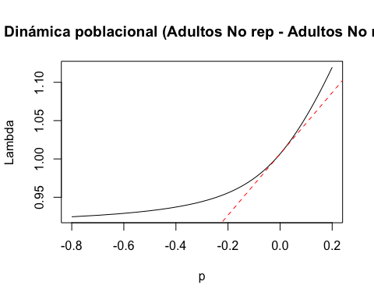
b) Elasticidad no lineal: efecto del crecimiento de la fase juvenil a reproductiva [4,2] sobre $λ$.
En este y subsiguientes ejemplos nos centraremos en la estructura de perturbación y la magnitud de perturbación, por ser los que cambian. La perturbación del crecimiento o tránsito de la fase juvenil a adulto reproductivo [4,2] corresponden a una estructura de perturbación d = c(0,1,0,0) y e = c(0,0,0,1) y una magnitud de la perturbación prange = seq(0, 0.89, 0.01).
Los resultados sugieren que la perturbación de la transición de juvenil a adulto tiene un efecto no lineal sobre lambda. Este efecto es positivo en el crecimiento poblacional, sobre todo en niveles altos de perturbación. Si la perturbación es <0.2, el comportamiento no cambia mucho respecto de elasticidad lineal en la que las perturbaciones son pequeñas; por lo que, dichos niveles de perturbación no tienen efecto sobre $λ$.
#Entrada de la matriz a(4,2): juveniles a adultos
tf5 <- tfa_lambda(Lr1, d = c(0,1,0,0), e = c(0,0,0,1), prange = seq(0,0.89,0.01))
#Gráfica de la dinámica poblacional
plot(tf5, ann = FALSE)
title(main = "Dinámica poblacional (Juveniles - Adultos)", ylab = "Lambda", xlab = "p")
#Cálculo de lambda-max:
lambda5 <- Re(eigen(Lr1)$values[1])
#Cálculo de la sensibilidad
sens5 <- tfs_lambda(Lr1, d = c(0, 1, 0, 0),
e = c(0, 0, 0, 1))
#Agregar la línea, especificando el intercepto y la pendiente
abline(lambda5, sens5, lty = 2, col = "red")
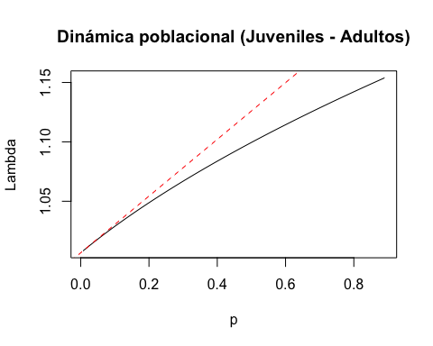
c) Elasticidad no lineal: efecto del retroceso en estado de adulto a no reproductivo [3,4] sobre $λ$.
En la perturbación del retroceso o tránsito de la fase adulta a adulto no reproductivo [3,4], la ubicación vectorial corresponde a: d=c(0,0,0,1) y e=c(0,0,1,0) y la magnitud a: prange = seq(0, 0.77, 0.01)
El efecto de la perturbación de este retroceso es de tipo no lineal sobre lambda en niveles de perturbación proporcionalmente altos, pero su comportamiento no cambia mucho cuando las perturbaciones son pequeñas (<0.2). Al incrementar proporcionalmente la perturbación, se sugiere un efecto positivo sobre lambda.
#Entrada de la matriz a(3,4): adultos reproductivos a NR
tf9 <- tfa_lambda(Lr1, d = c(0, 0, 0, 1),
e = c(0, 0, 1, 0),
prange = seq(-0.2, 0.77, 0.01))
#Gráfica de la dinámica poblacional
plot(tf9, ann = FALSE)
title(main = "Dinámica poblacional (Adultos reproductivos - NR)", ylab = "Lambda", xlab = "p")
#Cálculo de lambda-max:
lambda9 <- Re(eigen(Lr1)$values[1])
#Cálculo de la sensibilidad
sens9 <- tfs_lambda(Lr1, d = c(0, 0, 0, 1),
e = c(0, 0, 1, 0))
#Agregar la línea, especificando el intercepto y la pendiente
abline(lambda9, sens9, lty = 2, col = "red")
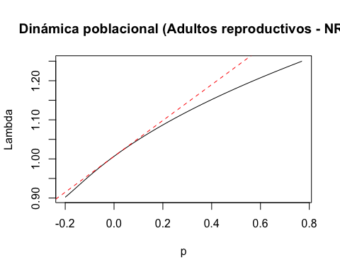
d) Elasticidad no lineal: efecto de la contribución reproductiva del estado de adulto a plántula [1,4] sobre $λ$.
En la perturbación de la reproducción de adultos a plántulas [1,4], la ubicación vectorial corresponde a: d=c(0,0,0,1) y e=c(1,0,0,0) y la magnitud a: prange = seq(-0.150, 0.85, 0.01)
La perturbación de la contribución de los adultos reproductivos a plántulas tiene un efecto lineal sobre lambda, pero la pendiente respecto de la sensibilidad lineal es distinta, siendo menor en la elasticidad no lineal.
#Entrada de la matriz a(1,4): adultos reproductivos a plántulas
tf8 <- tfa_lambda(Lr1, d = c(0,0,0,1),
e = c(1,0,0,0),
prange = seq(-0.15,0.85,0.01))
#Gráfica de la dinámica poblacional
plot(tf8, ann = FALSE)
title(main = "Dinámica poblacional (Adultos reproductivos - Plántulas)", ylab = "Lambda", xlab = "p")
#Cálculo de lambda-max:
lambda8 <- Re(eigen(Lr1)$values[1])
#Cálculo de la sensibilidad
sens8 <- tfs_lambda(Lr1, d = c(1,0,0,0),
e = c(0,0,0,1))
#Agregar la línea, especificando el intercepto y la pendiente
abline(lambda8, sens8, lty = 2, col = "red")
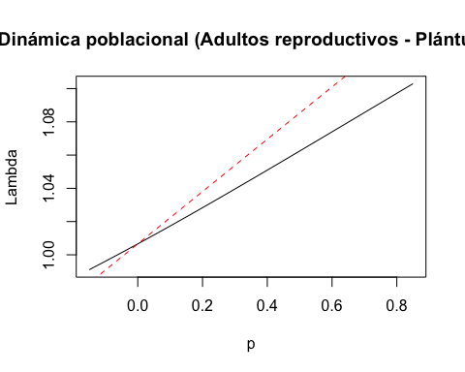
Elasticidad no lineal: Uso de tfam_lambda y tfmat_lamb. La función tfam_lambda permite estimar de forma automática la elasticidad no lineal para todos los elementos distintos de 0 de una matriz poblacional, mientras que tfmat_lamb genera automáticamente las gráficas correspondientes. En particular, Stott y colaboradores [@article{stott2012popdemo] propusieron el uso de tfam_lambda debido a la dificultad de estimar la magnitud de la perturbación; por lo que, al evaluar la elasticidad no lineal se prefiere este código por su facilidad. Sin embargo, hay que tomar en cuenta las siguientes consideraciones: que la asignación del tipo de elemento (i.e., fecundidad o probabilidad de transcición) en la matriz de transición está predeterminada en el código de la función; asimismo, la magnitud de la perturbación también se estima a partir de ciertos parámetros predifinidos en el mismo código.
El problema de lo anterior es que las características de la especie de estudio no necesariamente coinciden con los criterios establecidos por el autor del código. Respecto de la definición de elementos en $A$, el autor condisidera que todos los del primer renglón corresponden a valores de fecundidad (F), pero para el caso de L. rupripetala esta clasificación no se adecua al ser el elemento ([1,1]) una probabilidad de transición (P). Esta situación se soluciona, incorporando al código la función elementtype (ver siguiente recuadro), en el que se indica el tipo de elemento que se trata.
Respecto a la magnitud de la perturbación, los valores predefinidos por el autor del código: Flim= (-1, 10) y Plim=(-1, 10), no pueden cambiarse. Esto significa que todas los elementos a perturbar tienen el mismo intervalo de perturbación, lo cual es poco probable de acuerdo con la variación de éste intervalo elemento por elemento, como se vió previamente en el capítulo. Particularmente, en el caso de Plim se corre el riesgo de tener valores por encima de 1, que corresponde a la probabilidad máxima por columna en la matriz $A$.
Ante estas circunstancias y a fin controlar mejor las varibles del modelo y que éste se adecue a la especie de estudio, desde nuestra perpectiva, es mejor utilizar la función tfa_lambda y agrupar las gráficas de forma similar a tfmat_lamb; en la sección última de este capítulo se presenta el código en ggplot2.
En nuestro ejemplo con L. rupripetala, se obtuvieron los siguientes resultados al llevar a cabo el análisis con tfam_lambda y al incluir en el código la función elementtype. Se generan 10 gráficas al existir 10 elementos distintos de 0 en la matriz $A$ de la especie y cada una se ubicará en la posición del elemento distinto de 0. Los resultados gráficos generados a partir del código del siguiente recuadro, muestran que nueve de éstas tienen un efecto no lineal sobre lambda. En este grupo de gráficas se evidencia que los valores de los ejes “x” (intervalo perturbación, $p$) y “y” ($λ$) no tienen la misma escala. Cabe señalar que las gráficas generadas solo incluyen la tendencia de la curva de la elasticidad no lineal; aunque el efecto de la sensibilidad asintótica es posible agregarlo con la función abline como se hizo en los ejemplos anteriores.
El efecto en la permanencia en el mismo estado de desarrollo de L. rubripetala no es lineal; asimismo, en estos cuatro elementos se observa que aumentar la perturbación por encima de ± 0.1 tiene un efecto positivo sobre el valor de $λ$. El efecto de la perturbación del tránsito de juvenil a no reproductivo tiene un efecto lineal y positivo sobre $λ$. Si bien el efecto no es lineal, el efecto positivo en el crecimiento poblacional se mantiene en las transiciones: plántula a juvenil, juvenil a adulto reproductivo, adulto no reproductivo y de no reproductivo a adulto reproductivo, así como en la contribución a la fecundidad de reproductivo a plántula.
n0 <- c(0, 46, 38, 82)
etype<-matrix(c("P", "F", "F", "F", "P", "P", "P", "P", "P", "P", "P", "P", "P", "P", "P", "P"), 4,4)
tfmat_lamb=tfam_lambda(Lr1, elementtype = etype)
plot(tfmat_lamb)
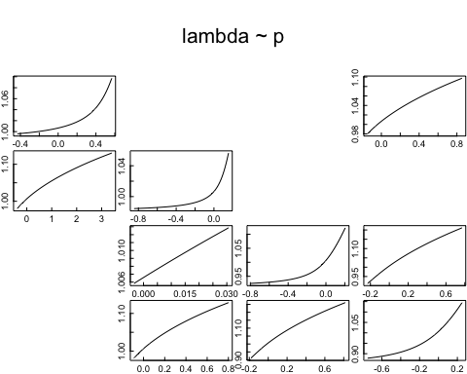

2. Método de función de transferencia del efecto sobre la inercia poblacional
Tras una perturbación repentina en la estructura poblacional, pueden observarse cambios en la densidad de los individuos que modifican la forma en que una población persiste a corto plazo (inercia). Esto ocurre porque, después de la perturbación, las poblaciones presentan un comportamiento inestable que da lugar a patrones de crecimiento distintos a los esperados en una población equivalente, pero con distribución estable de estado/tamaño; entendida de ahora en adelante como una población estable [@stott2012beyond]. Esto qué significa, como se explicó en el capítulo Elasticidad, una población estable crece de manera exponencial a una tasa constante ($λ$) y mantiene una estructura que proporcionalmente no cambia. Este patrón cambia si la población no está en equilibrio estable. En este caso, el crecimiento puede fluctuar y dar lugar a corto plazo a una densidad poblacional superior o inferior a la prevista si la población presentara una distribución estable. Del mismo modo, la estructura poblacional también cambia y deja de manterse proporcionalmente constante [@stott2012beyond].
El método de función de transferencia calcula el efecto de la elasticidad no lineal sobre la inercia de su crecimiento poblacional a partir de: la matriz de transición de una especie y de cambios en el vector de la estructura de poblacional. Este cálculo es estimado como un cociente entre la densidad a corto plazo de una población no estable y la densidad correspondiente a una población estable. Su estimación se basa en una extensión de la segunda ecuación del método de función de transferencia sobre $λ$ [@article{koons2007population; @stott2012beyond], presentada previamente en el capítulo. La extensión a la que nos referimos es la siguiente:
COPIAR ECUACIÓN 3 PÁGINA 675 DE [@stott2012beyond]
Como resultado de la ecuación, se generan valores >1 y <1 que corresponden al valor de la inercia poblacional a corto plazo. La inercia >1 indica que la población crece y se mantiene grande, mientras que los valores <1 indican que decrece y se mantiene pequeña a corto plazo [@tremblay2015stable].
El efecto de una perturbación en la inercia poblacional a través del método de función de transferencia se evalúa aplicando las funciones tfa_inertia o tfam_inertia del paquete popdemo de R [@stott2012beyond]. La primera calcula la inercia poblacional al modificar un elemento de la estructura poblacional, mientras que la segunda estima este parámetro al modificar todos los elementos de la estructura poblacional de forma automática.
##Cambios en la estructura poblacional y su efecto en la inercia poblacional.
Tremblay y colaboradores [@tremblay2015stable] usaron las funciones tfa_inertia y tfam_inertia para modelar la relación no lineal entre una perturbación, o manipulación en la estructura poblacional, y la inercia del crecimiento poblacional de L. rupripetala. Dado que la persistencia de una población puede evaluarse bajo distintos escenarios si se modifica un elemento de la matriz de transición, estos autores evaluaron la inercia poblacional considerando los siguientes supuestos:
- Un caso específico del ciclo de vida, por ejemplo el elemento con la elasticidad más alta.
- Cambios en todas y cada una de los elementos de la matriz $A$.
- Cambios en la última y la primera categoría de estado en la población.
- Tomando en cuenta la estructura estable inicial, que evalúa la persistencia de la población si se encontrara en el equilibrio [@tremblay2015stable].
Con base en estos escenarios, a continuación se describe cómo aplicar tfa_inertia y tfam_inertia.
Elasticidad no lineal a través de tfa_inertia. El primer escenario: un caso específico del ciclo de vida, permitirá ejemplificar el uso de la función tfa_inertia. En este se evalúa el efecto de la estasis o permanencia en el estado no reproductivo [3,3] sobre la inercia poblacional y fue seleccionado porque presenta el valor más alto de elasticidad. En el cálculo se usan los siguientes argumentos para esta función: la matriz de transición de la población Lr1; indicamos el vector de la estructura poblacional, la estructura de perturbación (elemento de la matriz a perturbar) y la magnitud de la perturbación la estructura de perturbación o prange = seq(-0.7954,0.0205,0.01). En el recuadro se presenta el código correspondiente para su estimación.
Como resultado se genera una gráfica en la que se aprecia el comportamiento de la inercia o persistencia poblacional a corto plazo ante una perturbación. Esta respuesta se da de forma proporcional y de manera creciente, teniendo como puntos extremos en el eje x la perturbación mínima y la máxima. La línea roja representa la elasticidad a perturbación cero y la línea negra la función de transferencia de la inercia poblacional ante cambios en la permanencia en la fase de adulto no reproductivo.
La tendencia de la elasticidad no lineal sugiere que cualquier aumento en la estasis en la categoría de adulto no reproductivo provocará una disminución en el valor de la inercia poblacional a corto plazo. Tremblay y colaboradores [@tremblay2015stable] presentan en la figura 4 los resultados de los casos en que las elasticidades fueron mayores.
n0 <- c(0, 46, 38, 82)
tf2<-tfa_inertia(Lr1, vector=n0, d=c(0,0,1,0), e=c(0,0,1,0), prange=seq(-0.8,0.2,0.01)) # el efecto de perturbación de la transición de no reproductivo a adulto reproductivo
plot(tf2, main="Inercia poblacional",cex.axis=1.4,cex.lab=1.5) # gráfica de la inercia poblacional
inertia<-inertia(Lr1, vector=n0)
sens2<-tfs_inertia(Lr1, vector=n0, d=c(0,0,1,0), e=c(0,0,1,0), tolerance=1e-5) # el efecto de sensibilidad de la inercia poblacional
abline(inertia, sens2, lty=2, col="red") # Para añadir el efecto lineal
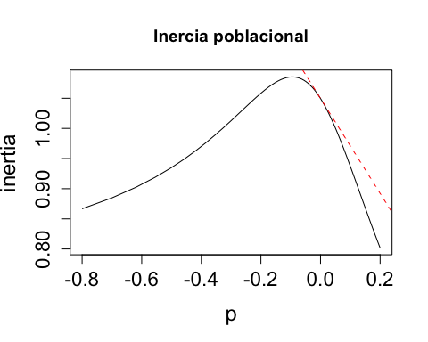

Elasticidad no lineal a través de tfam_inertia. En el cálculo de inercia poblacional se puede optar por evaluar los efectos de todas las entradas de la matriz con valor >0. La función matA ofrece esta opción y su uso se ejemplificará a través de los tres escenarios faltantes (b, c y d).
En este cálculo de la inercia poblacional se usan los siguientes argumentos para esta función: la matriz de transición de la población Lr1; el vector de la estructura poblacional, y, al igual que en tfam_lambda, se hacen los ajustes de los tipos de elementos en la matriz con elementtype y se mantienen los límite mínimo y máximo de las funciones Plim y Flim definidos por el autor del código.
A continuación se proyecta la persistencia de L. rupripetala para los tres escenarios faltantes: Perturbación de todo el ciclo de vida, concentración de individuos en la última y primera categoría, y, la estructura estable inicial.
- Perturbación de todo el ciclo de vida. Los resultados de la simulación de perturbación de todas y cada uno de los elementos de la matriz: reproducción, crecimiento y supervivencia, sugieren que la permanencia en las cuatro fases del ciclo de vida de L. rupripetala tienen un impacto negativo en la inercia poblacional. Cualquier aumento en la estasis en la permanencia en alguno de los cuatro estados provocará una disminución en la densidad de la población a corto plazo.
A excepción del del trásito de adulto no reproductivo a reproductivo, el tránsito a un etapa superior tiene un efecto positivo en la inercia poblacional. Lo mismo sucede con la retrogresión de adultos reproductivos a no reproductivos y en la contribución reproductiva de adultos a plántulas.
#Definir márgenes
par(mfrow = c(4,4))
par(mfg = c(1,1))
#Gráficas de la función de transferencia de la inercia en el ciclo de vida de L. rubripetala (población 1)
etype<-matrix(c("P", "F", "F", "F", "P", "P", "P", "P", "P", "P", "P", "P", "P", "P", "P", "P"), 4,4)
tfmatriz <- tfam_inertia(Lr1, elementtype = etype, vector = nLr0)
plot(tfmatriz, xlab="p", ylab="Inercia", cex.axis=1.4, cex.lab=1.5)
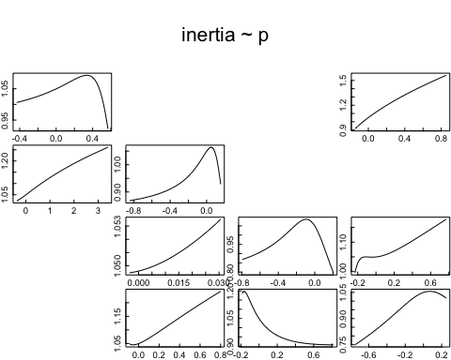
b) Última y primera categoría. La función de transferencia de la inercia fue estimada al suponer que la población se encuentra concentrada en:
i) la categoría de adulto reproductivo (Upper bound). El código para el cálculo de la inercia poblacional se presenta en el siguiente recuadro. En este se supone que la población está representada por el último estado del ciclo de vida. Los resultados de la gráfica (extremo inferior derecho) sugieren que cuando todos los individuos de L. rubripetala se encuentran en la fase de adulto reproductivo, la inercia poblacional a corto plazo será mayir a 1.4, lo que sugiere que la población puede crecer por más del 40% antes de alcanzar la tasa constante de crecimiento poblacional. Asimismo, estos resultados indican que los adultos reproductivos tienen un alto impacto positivo sobre la tasa de crecimiento poblacional, a excepción de la transición juveniles a adultos no reproductivos.
etype<-matrix(c("P", "F", "F", "F", "P", "P", "P", "P", "P", "P", "P", "P", "P", "P", "P", "P"), 4,4)
tfmatU=tfam_inertia(Lr1, elementtype = etype, bound = "upper") # donde todos los individuos están en el ultimo estadio
plot(tfmatU, cex.axis=1.4, cex.lab=1.5) # gráfica de la inercia poblacional
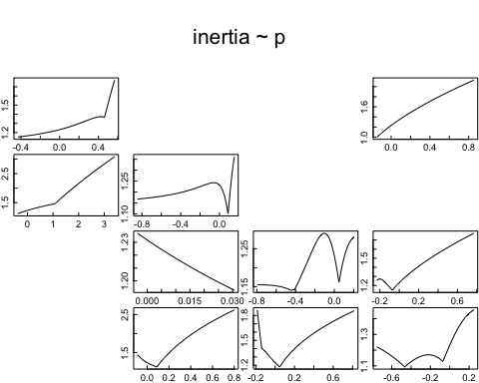

ii) la categoría de plántulas (Lower bound). El código del cálculo de la inercia poblacional al suponer que la población está dominada por el primer estado del ciclo de vida se presenta en el siguiente recuadro. Los resultados de la primera gráfica (extremo superior derecho) sugieren que al suponer que todos los individuos de L. rubripetala se concentran en el límite inferior, la inercia poblacional a corto plazo es de 0.7, lo que sugiere que la población puede reducir hasta un 30% antes de alcanzar la tasa constante de crecimiento poblacional. En este escenario se reconoce que la dominancia de las plántulas en la población tiene un impacto negativo en el crecimiento de la población a corto plazo, ya que es todos los casos la $lambda$ poblacional está por debajo de 1.
tfmatL=tfam_inertia(Lr1, elementtype = etype, bound = "lower") # donde todos los individuos están en el primer estadio
plot(tfmatL)
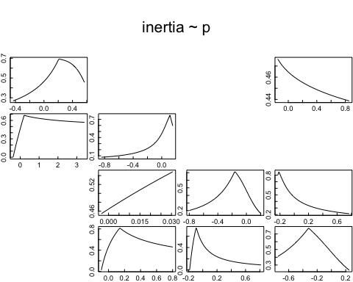

c) la estructura estable inicial. En el siguiente recuadro se presenta el código del cálculo de la inercia poblacional para una población que se encuentra en su estructura estable y, por tanto, en equilibrio. Los resultados de la primera gráfica (extremo superior derecho) sugieren que la fecundidad tiene el mayor impacto positivo en la dinámica transitoria si la población se ecuentra en en equilibrio. En estas condiciones, duplicar la fecundidad aumenta significativamente el tamaño de la población a corto plazo.
n0 <- c(0, 46, 38, 82)
stable <- popbio::stable.stage(Lr1) # calcular el estado estable de la matriz Lr1
tfmat_I=tfam_inertia(Lr1, elementtype = etype, vector = stable) # donde los individuos están en la estructura de población inicial
plot(tfmat_I)
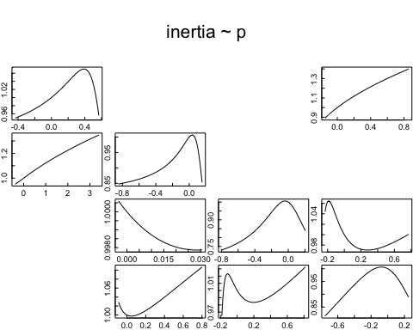

#Contenido extra

Uso de ggplot2 para la matriz de figuras generadas con la función de transferencia
En esta sección se presenta el código con ggplot2 para agrupar en una sola gráfica las 10 figuras generadas una por una para la matriz $A$ (ver Estimación de la elasticidad lineal por elemento perturbado) y las cuales ilustran el efecto de la perturbación de cada elemento distinto de 0 sobre la inercia poblacional. Esta sección resulta de gran utilidad y es una alternativa muy buena al uso de tfam_lambda y tfam_inertia, ya que se evitarán los valores predeterminados en el código original para Flim y Plim, permitiendo la descripción del comportamiento de la especie con mayor certeza y basada en sus parámetros poiblacionales propios.
Finalmente, cabe señalar que con los ajustes necesarios, este código puede ser aplicado a los resultados elemento por elemento de tfa_inertia.
tf1df=as.data.frame(tf1)
tf1tf=ggplot2::ggplot() +
ggplot2::geom_line(data = tf1df, aes(x = p, y = lambda), color = "blue") +
ggplot2::geom_abline(slope = sens1, intercept = lambda1, linetype = "dashed", color = "red") +
#ggplot2::labs(title = "P - P", x = "p", y = "Lambda") +
ggplot2::theme_minimal()+
ylab("")+xlab("")+
theme(axis.text.x = element_text(angle = 45, size=6),
axis.text.y = element_text(size=6))
tf2df=as.data.frame(tf2)
tf2tf=ggplot2::ggplot() +
ggplot2::geom_line(data = tf2df, aes(x = p, y = lambda), color = "blue") +
ggplot2::geom_abline(slope = sens2, intercept = lambda2, linetype = "dashed", color = "red") +
# ggplot2::labs(title = "P - J", x = "p", y = "Lambda") +
ggplot2::theme_minimal()+
ylab("")+xlab("")+
theme(axis.text.x = element_text(angle = 45, size=6),
axis.text.y = element_text(size=6))
tf3df=as.data.frame(tf3)
tf3tf=ggplot2::ggplot() +
ggplot2::geom_line(data = tf3df, aes(x = p, y = lambda), color = "blue") +
ggplot2::geom_abline(slope = sens3, intercept = lambda3, linetype = "dashed", color = "red") +
#ggplot2::labs(title = "J - J", x = "p", y = "Lambda") +
ggplot2::theme_minimal()+
ylab("")+xlab("")+
theme(axis.text.x = element_text(angle = 45, size=6),
axis.text.y = element_text(size=6))
tf4df=as.data.frame(tf4)
tf4tf=ggplot2::ggplot() +
ggplot2::geom_line(data = tf4df, aes(x = p, y = lambda), color = "blue") +
ggplot2::geom_abline(slope = sens4, intercept = lambda4, linetype = "dashed", color = "red") +
# ggplot2::labs(title = "J - NR", x = "p", y = "Lambda") +
ggplot2::theme_minimal()+
ylab("")+xlab("")+
theme(axis.text.x = element_text(angle = 45, size=6),
axis.text.y = element_text(size=6))
tf5df=as.data.frame(tf5)
tf5tf=ggplot2::ggplot() +
ggplot2::geom_line(data = tf5df, aes(x = p, y = lambda), color = "blue") +
ggplot2::geom_abline(slope = sens5, intercept = lambda5, linetype = "dashed", color = "red") +
# ggplot2::labs(title = "J - A", x = "p", y = "Lambda") +
ggplot2::theme_minimal()+
ylab("")+xlab("")+
theme(axis.text.x = element_text(angle = 45, size=6),
axis.text.y = element_text(size=6))
tf6df=as.data.frame(tf6)
tf6tf=ggplot2::ggplot() +
ggplot2::geom_line(data = tf6df, aes(x = p, y = lambda), color = "blue") +
ggplot2::geom_abline(slope = sens6, intercept = lambda6, linetype = "dashed", color = "red") +
#ggplot2::labs(title = "NR - NR", x = "p", y = "Lambda") +
ggplot2::theme_minimal()+
ylab("")+xlab("")+
theme(axis.text.x = element_text(angle = 45, size=6),
axis.text.y = element_text(size=6))
tf7df=as.data.frame(tf7)
tf7tf=ggplot2::ggplot() +
ggplot2::geom_line(data = tf7df, aes(x = p, y = lambda), color = "blue") +
ggplot2::geom_abline(slope = sens7, intercept = lambda7, linetype = "dashed", color = "red") +
# ggplot2::labs(title = "NR - A", x = "p", y = "Lambda") +
ggplot2::theme_minimal()+
ylab("")+xlab("")+
theme(axis.text.x = element_text(angle = 45, size=6),
axis.text.y = element_text(size=6))
tf8df=as.data.frame(tf8)
tf8tf=ggplot2::ggplot() +
ggplot2::geom_line(data = tf8df, aes(x = p, y = lambda), color = "blue") +
ggplot2::geom_abline(slope = sens8, intercept = lambda8, linetype = "dashed", color = "red") +
# ggplot2::labs(title = "A - F", x = "p", y = "Lambda") +
ggplot2::theme_minimal()+
ylab("")+xlab("")+
theme(axis.text.x = element_text(angle = 45, size=6),
axis.text.y = element_text(size=6))
tf9df=as.data.frame(tf9)
tf9tf=ggplot2::ggplot() +
ggplot2::geom_line(data = tf9df, aes(x = p, y = lambda), color = "blue") +
ggplot2::geom_abline(slope = sens9, intercept = lambda9, linetype = "dashed", color = "red") +
# ggplot2::labs(title = "A - NR", x = "p", y = "Lambda") +
ggplot2::theme_minimal()+
ylab("")+xlab("")+
theme(axis.text.x = element_text(angle = 45, size=6),
axis.text.y = element_text(size=6))
tf10df=as.data.frame(tf10)
tf10tf=ggplot2::ggplot() +
ggplot2::geom_line(data = tf10df, aes(x = p, y = lambda), color = "blue") +
ggplot2::geom_abline(slope = sens10, intercept = lambda10, linetype = "dashed", color = "red") +
#ggplot2::labs(title = "A - A", x = "p", y = "Lambda") +
ggplot2::theme_minimal()+
ylab("")+xlab("")+
theme(axis.text.x = element_text(angle = 45, size=6),
axis.text.y = element_text(size=6))
label <- substitute(
paste(rho)
) # este código es para poner el símbolo de "rho" en el eje x de la figura
cowplot::plot_grid(tf1tf, NULL, NULL, tf8tf, # nota que los NULL son para dejar espacios vacíos
tf2tf, tf3tf, NULL, NULL,
NULL, tf4tf, tf6tf, tf9tf,
NULL, tf5tf, tf7tf, tf10tf,
ncol = 4, nrow = 4)+
cowplot::draw_label("Lambda", x = 0.05, y = 0.5, vjust = -1, size = 14, angle = 90, hjust = 0.5)+
cowplot::draw_label(label, x = 0.5, y = -0.01, vjust = -1, size = 14, hjust = 0.5)
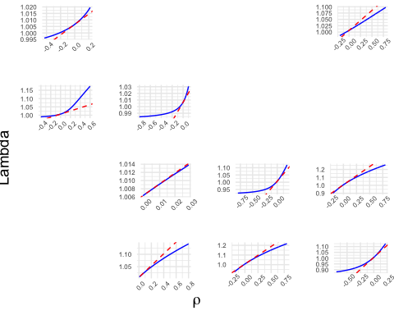
Revisión:
RLT 2025-06-03

